Міністерство освіти і науки України
Національний університет «Львівська політехніка»
Інститут комп’ютерних наук та інформаційних технологій
Кафедра автоматизованих систем управління



Звіт
до лабораторної роботи № 10
з дисципліни
Основи програмування
на тему:
,, ВИКОРИСТАННЯ ВКАЗІВНИКІВ ДЛЯ РОБОТИ З МАСИВАМИ ДАНИХ”

Виконав: студент ОІ-12
Дробот Михайло
Прийняв: асистент каф. АСУ
Островка Д.В.

Львів – 2022
Тема: ,,ВИКОРИСТАННЯ ВКАЗІВНИКІВ ДЛЯ РОБОТИ З МАСИВАМИ ДАНИХ”
Мета: практично закріпити знання про вказівникові типи та адресну арифметику; здобути навики звертання до елементів масиву через адресні форми: за зміщеннями (індексами) елементів та за допомогою додаткових зовнішніх вказівників.
Варіант 7
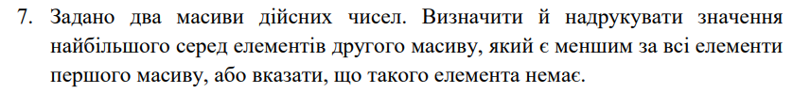
Словесний алгоритм:
Змінні: int k1(кількість елементів масиву А), int k2(кількість елементів масиву В), int k3(кількість елементів масиву С),long double *pel1(вказівник на поточний елемент), long double *pend1(адреса кінця масиву А), long double *pmin1(адреса на найменший елемент масиву А), long double *pmaxc(адреса на найбільший елемент масиву С), long double *pelc(адреса поточного елемента масиву С),
long double *pendc(адреса кінця масиву С)
- Створення масивів А,В,С. Розмір 10 елементів.
- Ввід з клавіатури значень в масив А та масив В, кінець вводу 0
- Приймаємо перший елемент масиву А за найменший
- Присвоєння змінній pend1 адресу кінця масиву А
- Пошук найменшого елемента масиву А через функцію for
- Запис в масив С елементів масиву В, які менші за найменший елемент масиву А.
- Якщо в масив С не занесено жодного значення, то виводиться повідомлення , що немає такого значення, яке задовільняє умову та кінець програми
- Якщо в масиві С є занесені елементи, то починається пошук найбільшого елемента в цьому масиві.
- Виведення найбільшого елемента масиву С на екран та кінець програми.

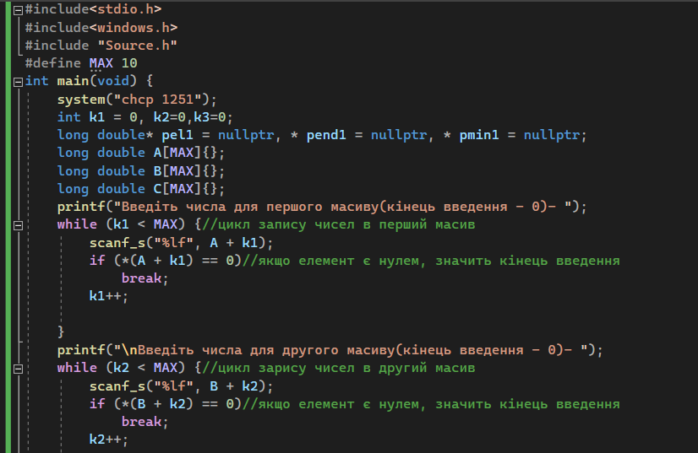
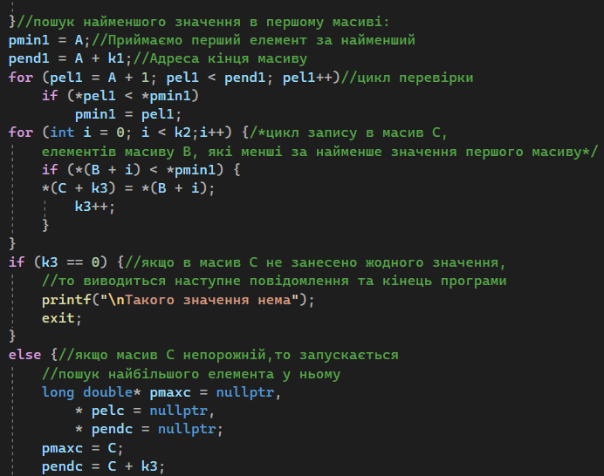
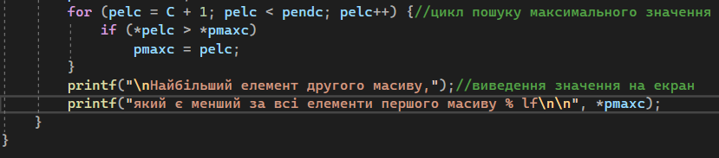
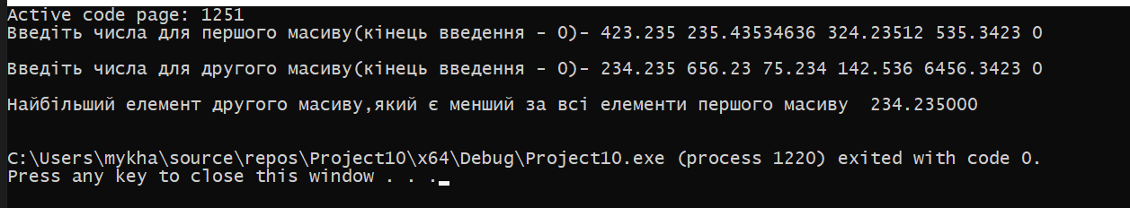
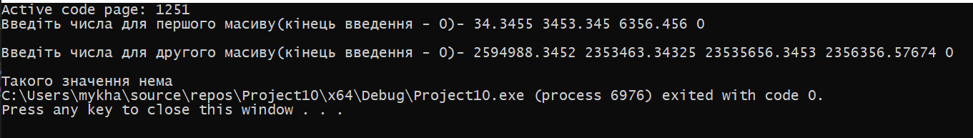
Висновок: під час виконання цієї лабораторної роботи я практично закріпив знання про вказівникові типи та адресну арифметику; здобув навики звертання до елементів масиву через адресні форми: за зміщеннями (індексами) елементів та за допомогою додаткових зовнішніх вказівників.

